关于公平价应用修改建议

一,推荐去其他网站了解更多：

以下图片源于公平价：

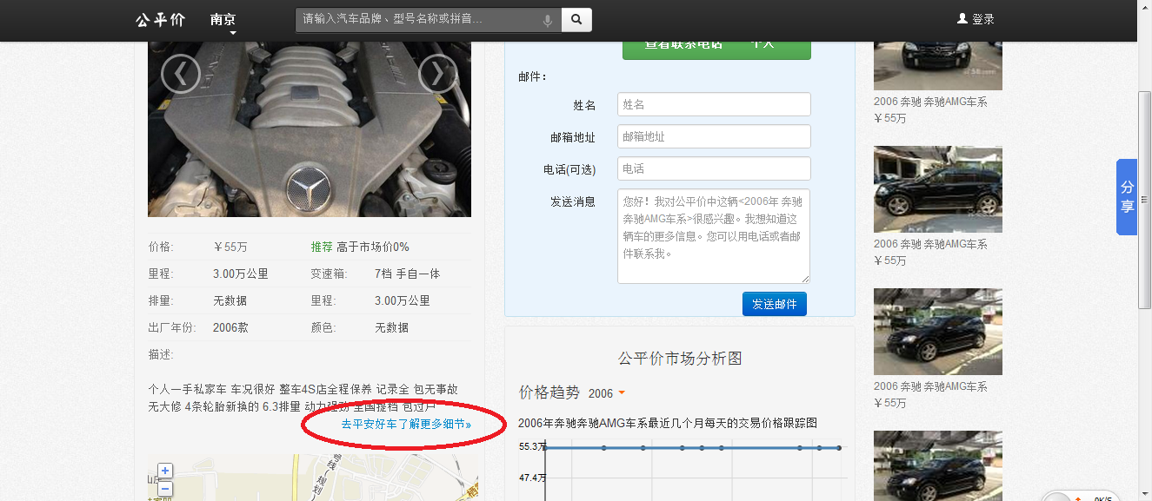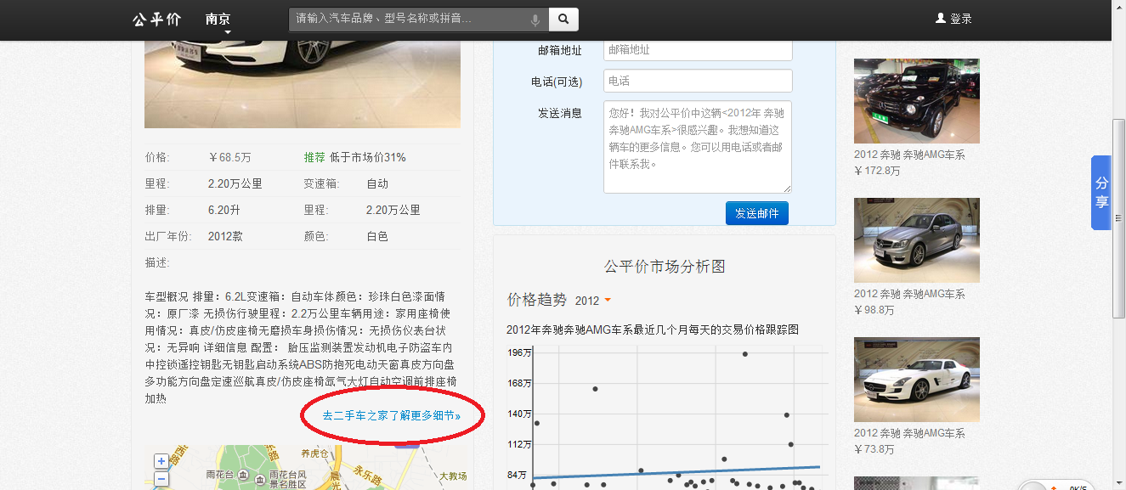

在公平价网站随意点开一辆二手信息，点开之后公平价只会显示部分车辆信息然后就有提示去其它网站查看更多，这样不仅很容易导致客户流失而且也会给客户我们公平价的二手车信息不是最全最好的网站的感觉。

修改建议：

1. 将联系车主或商家这一栏放置网页末端。

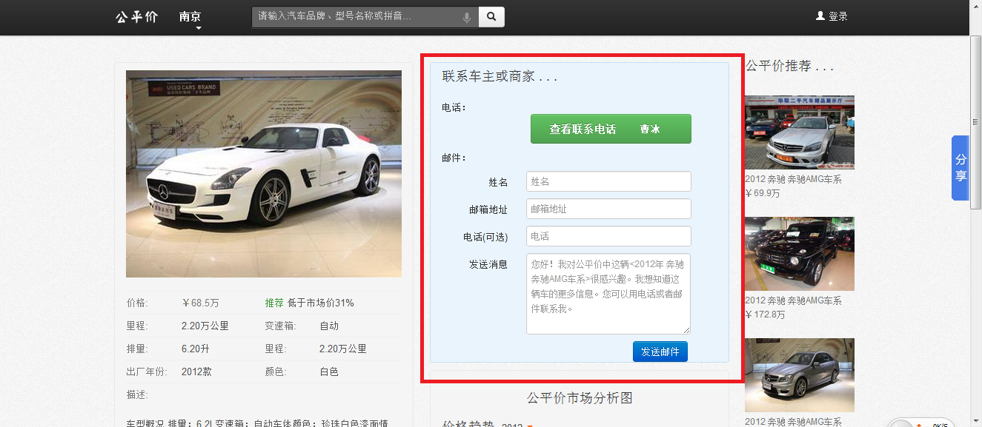

理由：购买二手车的客户只会在充分了解这两二手车的车况的情况下才会有兴趣主动联系车主或商家，而不会再一点开这个页面就输出联系商业的信息。把这个版块移开之后我们可以在这个版块添加更多的关于本车的车况信息及图片，可以让客户先详细的了解车况，而不是需要点击其他网站了解更多。

1. 将“去其二手车之家了解更多”修改为以上信息来源于二手车之家。

二，联系方式不够简单明了：

以下图片源于公平价：

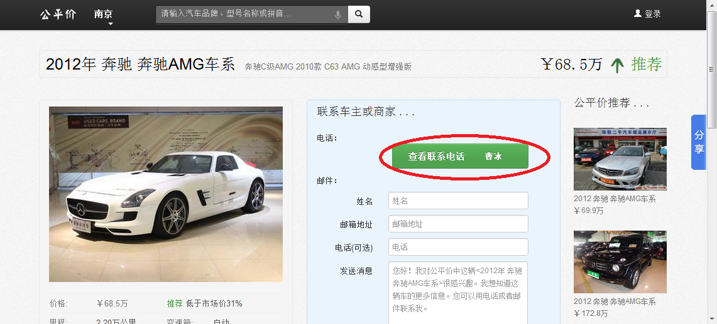

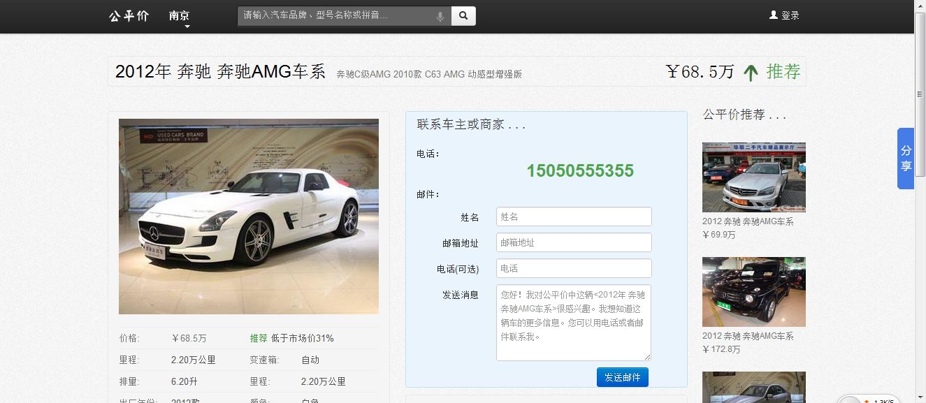

点击查看联系电话之后就会出来车主的联系电话，但在出来电话的同事车主的姓名就会消失，这样很容易导致不细心的客户在打电话的时候忘记这出姓名而不知道怎么称呼造成尴尬。

修改意见：可以仿照酷车网的联系方式版块加以改进

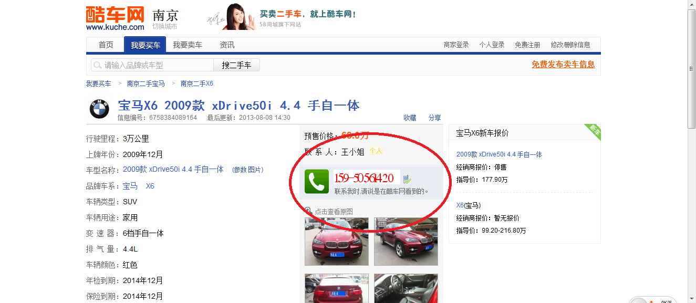

三，图标标注不清

以下图片源于公平价：

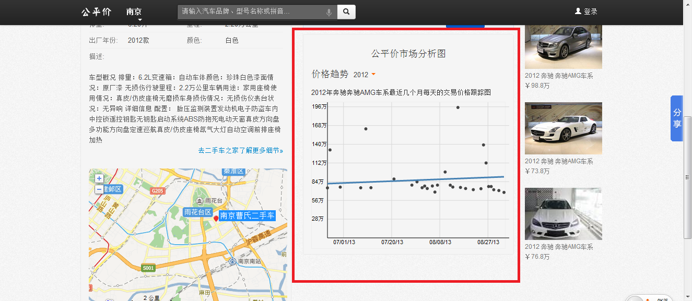

客户在看到这个图表的时候会很模糊，因为不知道黑点表示的是什么，蓝线表示的是什么，给人的感觉很莫名其妙，不够一目了然。

修改建议：在图表下方加注备注说明。

四、登陆及注册不清晰

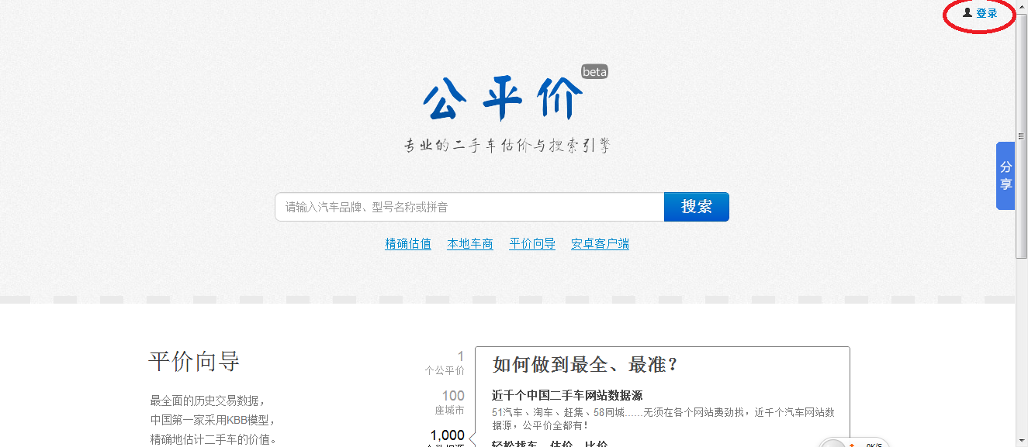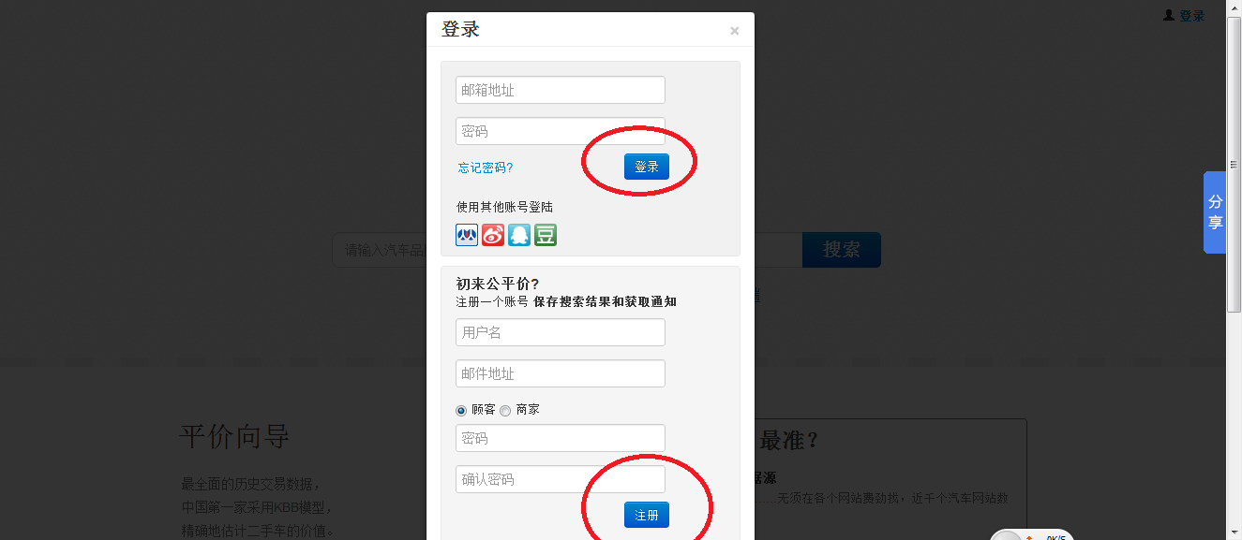

点开公平价主页面之后只有一个登陆选项，这样很容易让没有账户的客户不知道要在哪里注册，而且点击登陆之后登陆信息和注册信息在一起，这样及浪费空间也很不美观。

修改建议：在首页登陆栏后面加一个注册栏，简单明了，把登陆和注册分开。

五,评价向导中关于车型的描述太抽象,不够明确,并且搜错出来的车型和需求不符.

以下图片源于公平价:

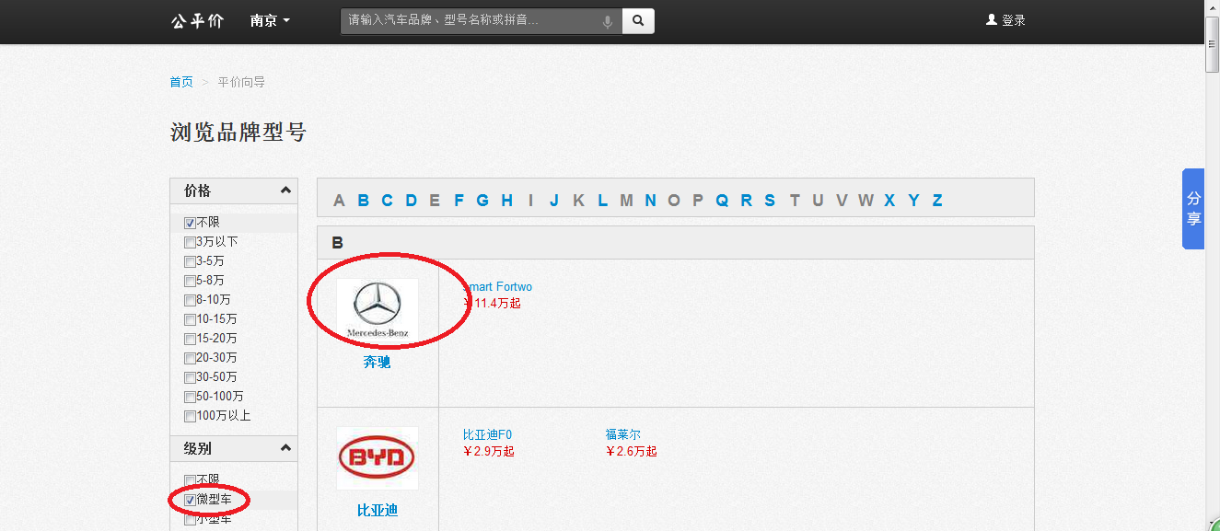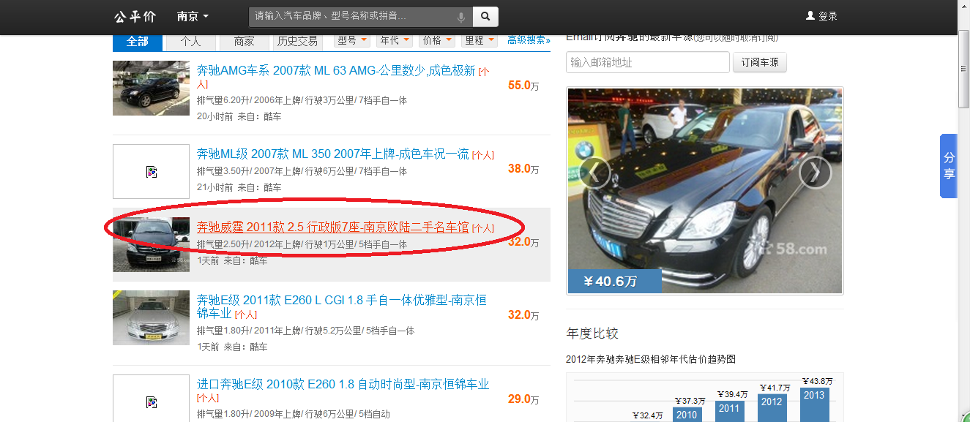

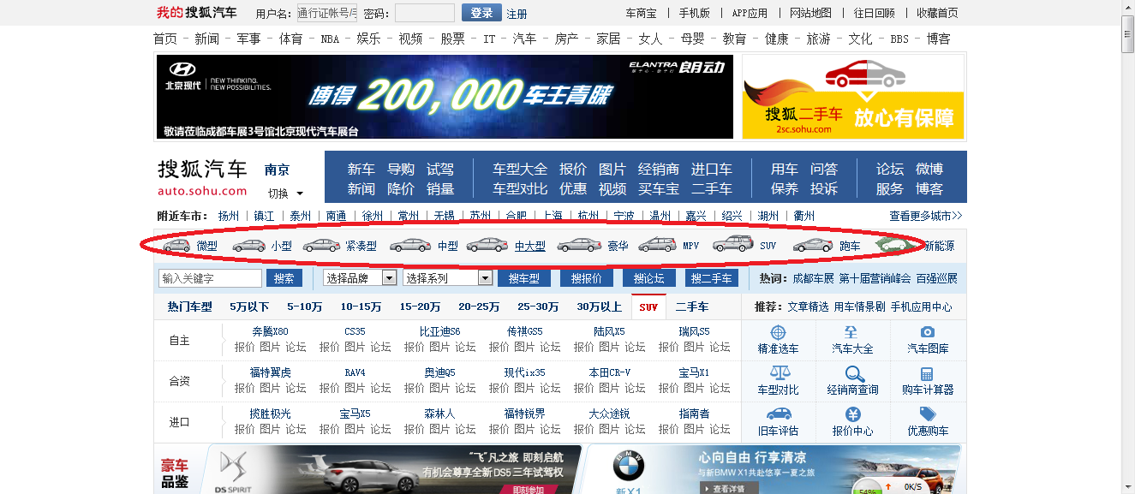

修改建议:建议直接以车款式区分,例如:微型车,两厢车,三厢车,小跑,小面包车,面包车,小客车,大客车,皮卡车,小卡车,大卡车,其他特殊车辆(例如:吊车,叉车,搅拌车等)

六,精确估值过于简单且关于公里数上线设及车龄置不合理 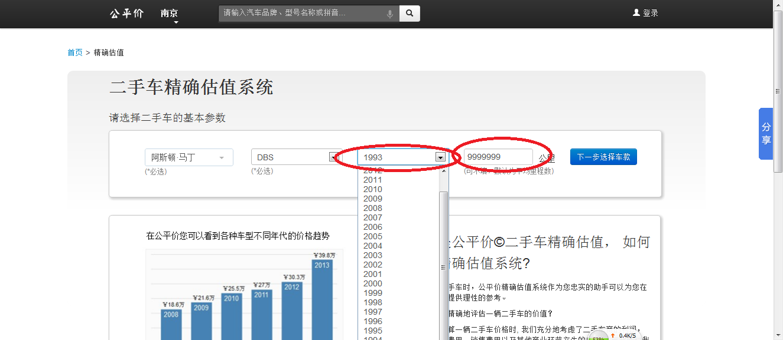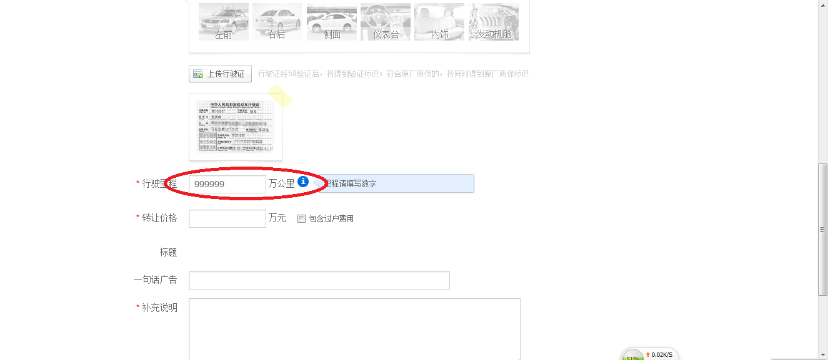

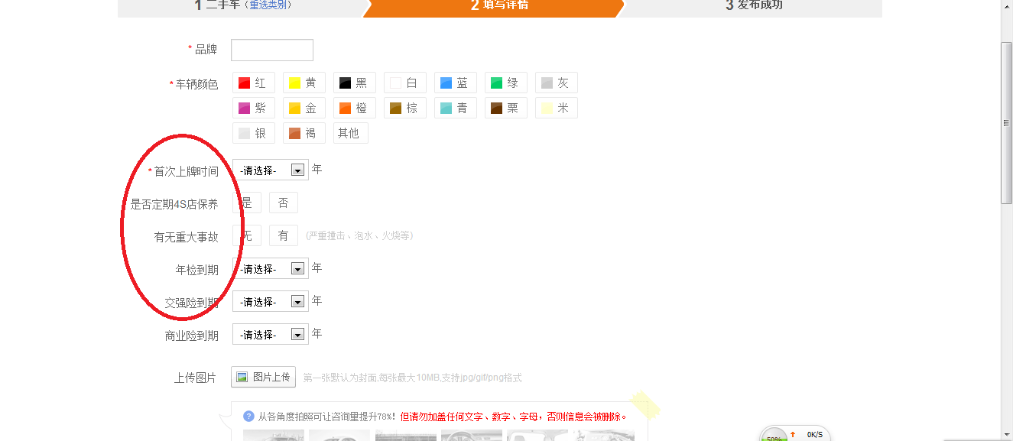

经测试公平价网站精确估值的公里数上线为9999999公里，而其他网站的上线为999999公里，而通常超过100万公里的汽车离报废就不远了；在中国有关汽车使用年限规定私家车使用超过15年称之为准报废车辆。并且初步建议在精确估值系统中加入所在地区，是否有重大事故及保险相关选项，在二手车参数中加入颜色选项。

七，评价向导中快速选择栏过于简单且使用不方便

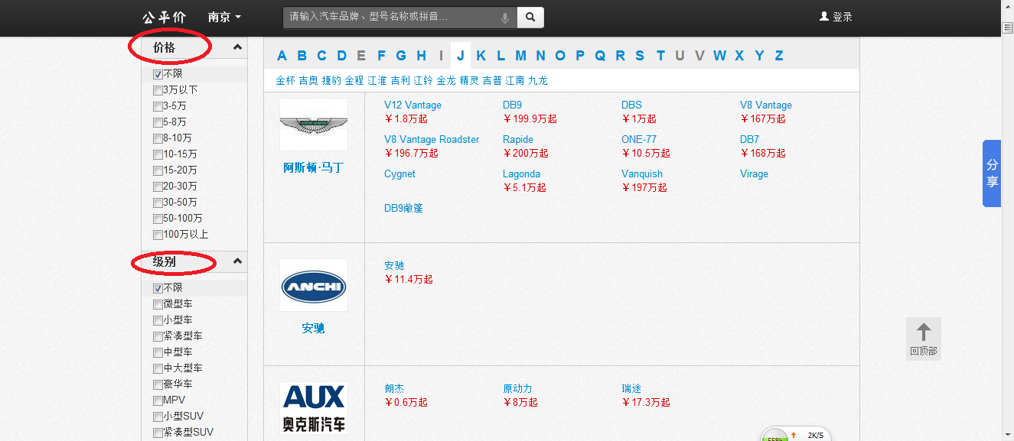

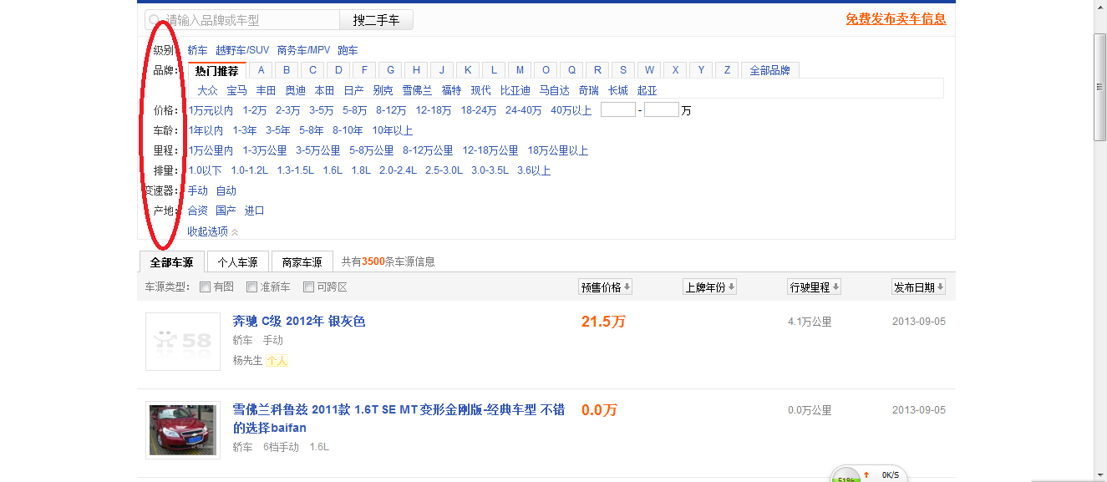

评价向导中快速选择项只有价格区间和级别选项，可选择性较少，建议添加车龄，里程，变数器，颜色，排量，车系等。

选择项在右侧使用不太方便，建议放于顶部。

八，确定车辆增加收藏功能

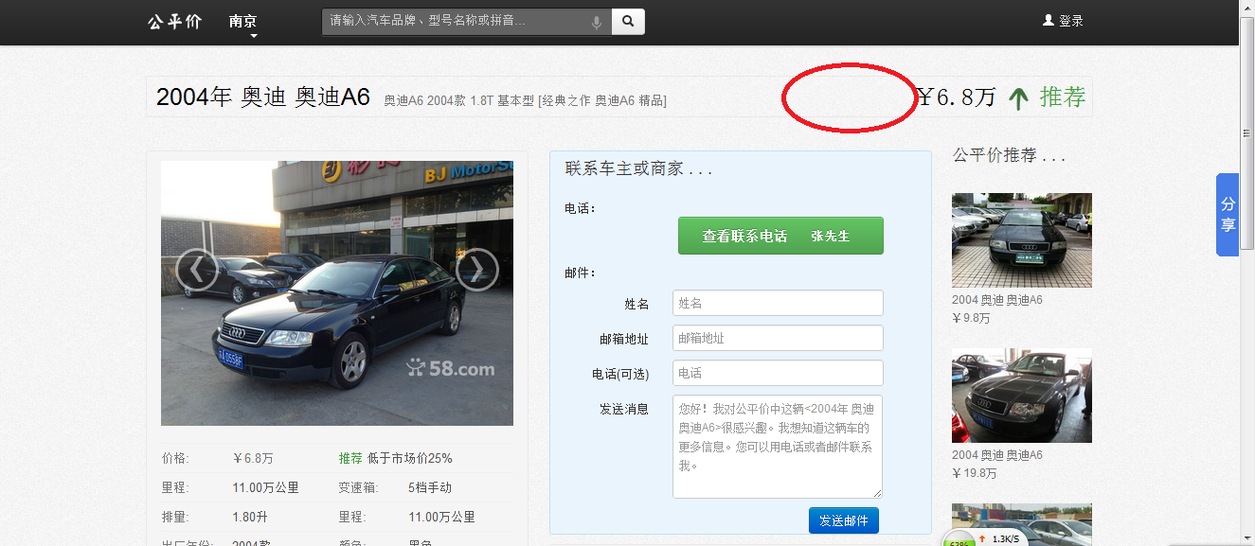

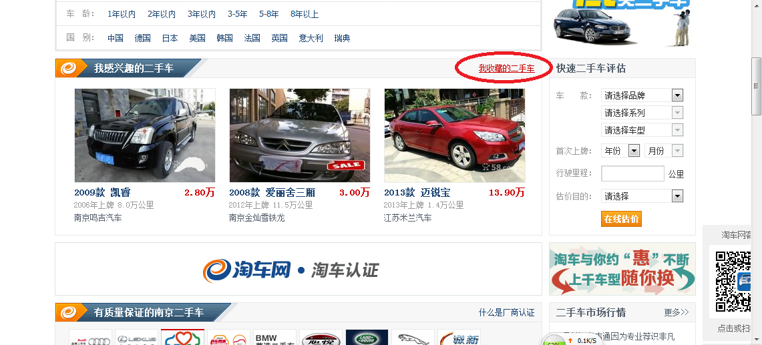

对于客户看中的二手车建议添加一个收藏功能，以方便与客户下次观看对比选择。